Jestem doświadczonym wykładowcą, promotorem, rodzicem. W pracy akademickiej zajmuję się kwestiami ekonomii rozwoju zrównoważonego, ale nade wszystko ciekawi mnie drugi człowiek, szczególnie towarzyszenie w jego wzrastaniu do rzeczy wielkich. Stąd też w polu moich zainteresowań znajduje się zarówno tutoring naukowy, jak i rozwojowy. Z przyjemnością i pasją pomogę spojrzeć na siebie pozytywnie oraz odnaleźć ścieżkę do zrealizowania postawionych celów.  Zapraszam tych, którzy chcą czegoś więcej od siebie i w pełni zaangażują się w proces.  Tutoring to życie, a całe życie to spotkanie! | 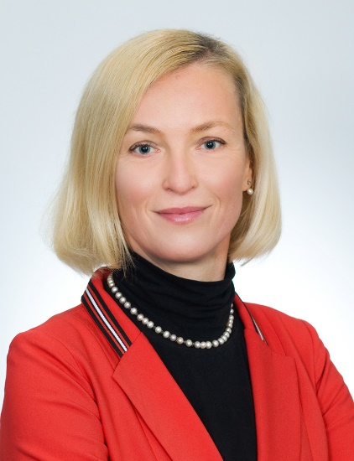  Prof. Anna Matuszczak

